第1章

Android概述

学习目的与要求：
Android是Google开发的基于Linux平台的开源手机操作系统的名称，该平台由操作系统、中间件、用户界面和应用软件组成，是首个为移动终端打造的真正开放和完整的移动软件开发平台。本章将首先对Android的历史、发展和功能进行简单介绍，并在此基础上详细介绍Android应用程序的各组成部分，为后续的应用程序开发打下良好的基础。
1.1 什么是Android
Android是Google开发的基于Linux平台的开源手机操作系统(中文名为安卓)，它涵盖移动信息设备工作所需的全部软件，包括操作系统、用户界面和应用程序，正在逐渐成为目前移动信息设备应用程序开发的最主要的平台，而且必将成为今后移动信息设备应用程序开发的主流工具。

1.1.1 移动信息设备分类
随着计算机技术和无线通信技术的发展，移动信息设备正在深刻地改变着人们的生活，以手机、PDA等为代表的移动信息设备已经渗透到生活中的各个角落，无处不在。一方面，新的移动设备与移动应用不断涌现。另一方面，人们从网络信息服务中受益，并正以前所未有的主动性去创建信息、共享信息。这些事实必将带来移动设备上大量应用程序的需要，因此，移动信息设备编程将成为今后计算机软件开发的热点之一。
移动信息设备不像PC市场，它有许多的平台可供选择。从世界市场的占有率来说，PC中的Windows系列占了90%以上的市场，而移动信息设备中的操作系统却呈现出群雄割据的局面。通常使用的操作系统有Symbian、Windows Mobile、iPhone OS、Linux(含Android、Maemo和WebOS)、Palm OS和BlackBerry OS。它们之间的应用软件互不兼容。所以移动信息设备中的应用程序需要根据不同的操作系统进行专门的开发。
Symbian是一家软件公司，研发与授权Symbian操作系统。Symbian将代表全球行业标准的Symbian OS操作系统授权给全球手机领导厂商使用，包括摩托罗拉、诺基亚、三星、西门子与索尼爱立信。目前，Symbian OS的获授权厂商的销售额已超过全球手机总销售额的50％。运行于Symbian操作系统之上的应用程序需要使用由Symbian公司发布的指定版本的Symbian OS C++ SDKs构建。一个SDK包含工具、应用程序接口、类库和文档等，以方便开发者能够开发新的应用程序。Symbian手机如图1-1所示。
在以前，移动信息设备中的应用程序开发的市场基本上都是面向Symbian和Windows Mobile的。但自从iPhone上市以来，使用iPhone的用户越来越多。iPhone是由苹果公司的Mac OS X发展而成的，iPhone结合多种功能于一体，包含网络、桌面级的电子邮件、网页浏览及地图搜索等功能。全新的用户界面基于一个大型综合触摸显示屏。iPhone平台采用Object-C作为开发语言，Object-C的内核是C语言的，并基于C语言实现了一些面向对象的特性。iPhone手机如图1-2所示。
BlackBerry(黑莓)是RIM公司的手提无线通信设备品牌。其特色是支持推动式电子邮件、移动电话、文字短信、互联网传真、网页浏览及其他无线资讯服务。较新的型号亦加入了个人数字助理(PDA)功能以及电话簿、日程表、话音通信等功能。大部分BlackBerry设备附设小型但完全的QWERTY键盘，方便用户输入文字。
BlackBerry开发平台分为三部分，分别是BlackBerry Browser Development(黑莓浏览器开发)、Rapid Application Development(快速程序开发)和Java Application Development(Java应用程序开发)。它既支持标准Java ME程序，也可以开发黑莓专用的Java程序。BlackBerry手机如图1-3所示。
网络巨头Google于2007年11月5日发布的基于Linux平台的开源手机操作系统Android的诞生，标志着移动信息设备的开发平台进入一个崭新的领域。该平台由操作系统、中间件、用户界面和应用软件组成，是首个为移动终端打造的真正开放和完整的移动软件开发平台。Android上的应用程序开发使用Java语言，并提供了专门的SDK。Android手机如图1-4所示。
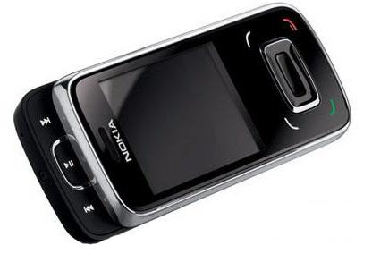  图1-1 Symbian手机 | 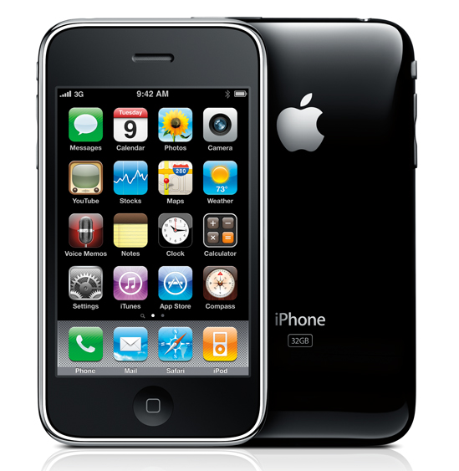  图1-2 iPhone手机
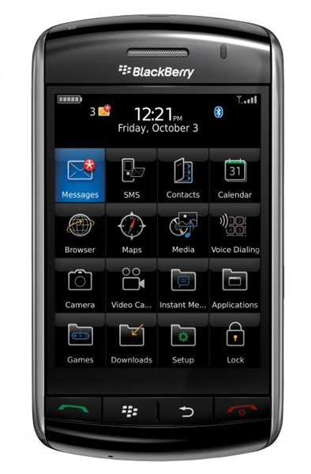  图1-3 BlackBerry手机 | 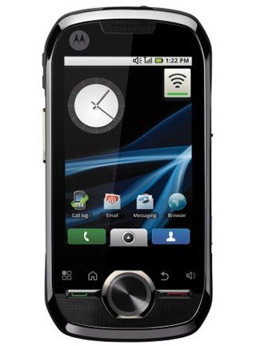  图1-4 Android手机

1.1.2 Open Handset Alliance和Android
BlackBerry和iPhone都提供了受欢迎的、高容量的移动平台，但是却分别针对两个不同的消费群体。BlackBerry是企业业务用户的不二选择。但是，作为一种消费设备，它在应用程序的易用性和新奇性等方面难以与面向普通个人用户的iPhone抗衡。Android则是一个年轻的、不断完善中的平台，它有潜力同时涵盖移动通信设备的两个不同消费群体，甚至可能缩小工作和娱乐之间的差别。
Android平台是Open Handset Alliance(开放手机联盟)的成果，Open Handset Alliance组织由一群共同致力于构建更好的手持移动信息设备的公司组成。这个组织由Google领导，包括移动运营商、手持设备制造商、零部件制造商、软件解决方案和平台提供商以及市场营销公司。
在2007年11月Google宣布34家终端和运营企业加入开放手机联盟。Google、中国移动、T-Mobile、宏达电(HTC)、高通、摩托罗拉等领军企业将通过开放手机联盟携手开发Android及其上的应用程序。
首先让我们来看看这个联盟中的成员。
(1) 手机制造商：
- 台湾省宏达国际电子(Palm等多款智能手机的代工厂)。
- 摩托罗拉(美国最大的手机制造商)。
- 韩国三星电子(仅次于诺基亚的全球第二大手机制造商)。
- 韩国LG电子。
- 中国移动(全球最大的移动运营商，7.03亿用户)。
- 日本KDDI(2900万用户)。
- 日本NTT DoCoMo(5200万用户)。
- 美国Sprint Nextel(美国第三大移动运营商，5400万用户)。
- 意大利电信(意大利主要的移动运营商，3400万用户)。
- 西班牙Telefónica(在欧洲和拉美有1.5亿用户)。
- T-Mobile(德意志电信旗下公司，在美国和欧洲有1.1亿用户)。
(2) 半导体公司：
- Audience Corp(声音处理器公司)。
- Broadcom Corp(无线半导体主要提供商)。
- 英特尔(Intel)。
- Marvell Technology Group。
- Nvidia(图形处理器公司)。
- SiRF(GPS技术提供商)。
- Synaptics(手机用户界面技术)。
- 德州仪器(Texas Instruments)。
- 高通(Qualcomm)。
- 惠普HP(Hewlett-Packard Development Company，L.P)。
(3) 软件公司：
- Aplix。
- Ascender。
- eBay的Skype。
- Esmertec。
- Living Image。
- NMS Communications。
- Noser Engineering AG。
- Nuance Communications。
- PacketVideo。
- SkyPop。
- Sonix Network。
- TAT-The Astonishing Tribe。
- Wind River Systems。
这34家公司中并不包含把持Symbian的诺基亚，以及凭借iPhone占有目前市场绝对份额的苹果公司，当然微软公司也未加入，独树一帜的加拿大RIM及其Blackberry也被挡在门外。
随着Android平台的发展，越来越多的相关企业加入开放手机联盟，最新的开放手机联盟成员名单可以在其官方网站http://www.openhandsetalliance.com/oha_members.html中查看到。像我国的电信、移动、联通这三大运营商以及华为、中兴等通信设备制造商都已经加入。
开放手机联盟旨在开发多种技术，大幅削减移动设备和服务的开发和推广成本。因为开放手机联盟中的厂商都将基于Android平台开发手机的新型业务，应用之间的通用性和互联性将在最大程度上得到保持。
开放手机联盟表示，Android平台可以促进移动设备的创新，让用户体验到最优越的移动服务，同时，开发商也将得到一个新的开放级别，更方便地进行协同合作，从而保障新型移动设备的研发速度。随着越来越多的移动运营商和手机厂商的Android手机的推出，Android平台的发展必将进入到一个全新的快速发展的阶段。
1.2 Android简介
Google公司的Android平台就像Google其他产品一样出人意料，在正式推出之前，与之相关的传言已经沸沸扬扬好几个月，可当Android轰轰烈烈推出的时候，原来并非手机产品，而是手机操作系统。
下面我们就带领读者揭开Android这层神秘的面纱。

1.2.1 Android的历史
虽然出现时间不长，但作为移动信息设备的操作系统中的重量级一员，Android开发平台正吸引越来越多的追随者加入她的怀抱，包括开发者、设备生产商、软件开发商等。
通过Android发展历程中的大事记，我们可以看到Android迅猛发展的势头。
2007年11月5日，Google公司宣布组建一个全球性的开放手机联盟。这一联盟将会支持Google发布的手机操作系统或者应用软件，共同开发名为Android的开放源代码的移动系统。开放手机联盟包括手机制造商、手机芯片厂商和移动运营商等。创建时，联盟成员数量已经达到了34家。
2008年9月22日，美国运营商T-Mobile在纽约正式发布第一款Google手机——T-Mobile G1。该款手机为中国台湾宏达电子代工制造，是世界上第一部使用Android操作系统的手机，支持WCDMA/HSPA网络，理论下载速率为7.2Mbps，并支持Wi-Fi。
2009年1月1日，Google宣布Android应用程序市场(App Market)在2009年初开始出售Android付费应用程序。标志着Android Market营收的开始。
2009年12月23日，知情人士透露，Google将于2010年1月1日在中国大陆推出中文版Android Market。国内已经有开发者推出针对国内用户的Android Market。易联致远CEO靳岩介绍称，其公司已经推出名为eoeMarket的专门针对国内用户的第三方Android Market。
2009年12月9日，宏达电子宣布将逐渐放弃Windows Mobile系统，继而转向Android系统。
2009年11月25日，AdMob的调查显示，在美国，10月份使用苹果iPhone操作系统所浏览的智能手机广告量占美国市场的55%；第二位的是Android系统的20%。至于全球市场，10月份透过iPhone系统浏览的广告量，以市场占有率50%居冠；其次是Symbian操作系统的25%，接着是Android系统的11%，居于第三位。作为一个智能手机平台的新成员来说，Android系统的受欢迎程度正在快步上升。
2010年1月6日，Google正式发布首款自有品牌手机Nexus One，该机采用Android 2.1操作系统，裸机的定价为529美元(约合人民币3600元)。
2010年2月24日，全球瞩目的世界移动大会(Mobile World Congress 2010)如期而至，华为公司在此次大会上展出了5款Android终端机，并创造性地把Android平台运用到家庭互联网终端上，首次发布了其SmaKit S7 Tablet。
2010年3月3日，运营商AT&T宣布即将推出首款Android手机，但默认搜索引擎却不是Google，而是雅虎。
2010年3月3日，网络分析公司Quantcast最新报告显示，同年2月份Google和RIM移动互联网流量份额增长，而苹果iPhone份额则下滑。报告指出，Android份额在过去一年中几乎翻番，RIM份额增长7.5%，iPhone份额同期下滑10.2%。但苹果产品仍是移动互联网流量份额的遥遥领先者，2月份份额近64%，其次是Android，份额约15%；RIM份额约9%。
将上面的Android发展大事记串联起来，就会明显感受到Android的咄咄逼人和当仁不让的气势。Android的市场占有率正飞速攀升，带来的周边利益也越来越被从事相关产品开发的业界人士所关注和重视。

1.2.2 Android的版本介绍
随着Android的普及，Android版本已经从最初的1.0发展到现如今的4.1，如表1-1所示。

表1-1 Android版本介绍

下面介绍Android的各种版本。

1. Android 1.0 (T-Mobile G1)
T-Mobile G1于2008年10月22日上市，在它身上集合了诸多重要的Android特性：
- 下拉式通知栏。
- 桌面小部件。
- Gmail的深度整合。
- Android电子市场。

2. Android 1.5 (Cupcake)
这个版本引入了支持全触屏手机功能的模块，包括：
- 屏幕键盘。
- 剪贴板的增强(开始支持浏览器内容)。
- 视频录制与回放。

3. Android 2.3 (Gingerbread)
Gingerbread带来界面上的微创新，包括时钟、电子市场、桌面小部件、状态栏等。

4. Android 3.x (Honeycomb)
Honeycomb并不是一个智能手机系统，是为平板设备设计的Android系统。在它身上集中体现了Android的发展趋势：
- 部分实体按键消失。
- 改进的多任务系统。
- 新的应用程序界面布局。

5. Android 4.0 (Ice Cream Sandwich)
Ice Cream Sandwich拥有Android史上最复杂的版本代号，但却是Android史上最简约的版本——“统一系统”。作为Ice Cream Sandwich的首发设备，Galaxy Nexus具备了一台旗舰智能手机所能囊括的全部特性。Ice Cream Sandwich的Logo如图1-5所示。
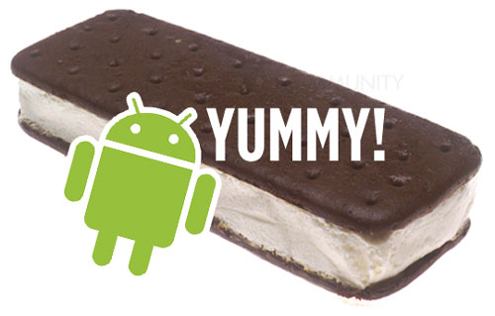

图1-5 Ice Cream Sandwich的Logo

1.2.3 Android的未来
Android作为一个出现不久的移动信息设备开发平台，因为具有的一些巨大的先天优势，使其具有良好的发展前景。
(1) Android的优势主要体现在下列方面。
① 系统的开放性和免费性
Android最震撼人心之处在于Android手机系统的开放性和服务免费。Android是一个对第三方软件完全开放的平台，开发者在为其开发程序时拥有更大的自由度，突破了iPhone等只能添加为数不多的固定软件的枷锁，同时与Windows Mobile、Symbian等操作系统不同，Android操作系统免费向开发人员提供，这一点对开发者来说是最大的诱惑。
② 移动互联网的发展
Android采用WebKit浏览器引擎，具备触摸屏、高级图形显示和上网功能，用户能够在手机上查看电子邮件、搜索网址和观看视频节目等，比iPhone等其他手机更强调搜索功能，界面更强大，可以说是一种融入全部Web应用的互联网络平台。这正顺应了移动互联网这个大潮流，也必将有助于Android的推广及应用。
③ 相关厂商的大力支持
Android项目目前正在从手机运营商、手机制造厂商、开发者和消费者那里获得大力支持。Google移动平台主管鲁宾表示，与软件开发合作伙伴的密切接触正在进行中。从组建开放手机联盟开始，Google一直向服务提供商、芯片厂商和手机销售商提供Android平台的技术支持。
(2) 但是Android也不是一个完美的系统，它同样面临着许多挑战。
① 技术的进一步完善
目前，Android系统在技术上仍有许多需要完善的地方，例如，不支持桌面同步功能，还有自身系统的一些Bug。这些都是Android需要去继续完善的地方。
② 开放手机联盟模式的挑战
Android由开放手机联盟去开发、维护、完善，还有未来的创新。很多人会担心，最终的结局是否会像当年的Linux和Windows操作系统之争那样？这种开发式联盟的模式，对Android未来的发展、定位是否存在阻碍作用？这些未知的隐忧，也会影响到一些开发者的信心。
③ 其他技术的竞争
提到移动信息设备，特别是智能手机，永远都要注意Windows Mobile，因为它的背后是微软公司，微软拥有PC操作系统市场最大、最牢不可破的占有率。而智能手机与PC互相连动，实现无缝对接，这都是智能手机的一个发展趋势。在这方面，Android和Windows Mobile就显得稍逊一筹。此外，即使在智能手机自身的操作系统上，苹果公司的iPhone目前也占有绝对的霸主地位，还有Nokia公司的Symbian以及RIM的Blackberry都会与Android展开激烈的竞争。
1.3 Android平台的技术架构
Android平台采用了软件堆栈(Software Stack)，又名软件叠层的架构，主要分为4部分：底层以Linux核心为基础，并包含各种驱动，只提供基本功能。中间层包括程序库(Libraries)和Android运行时环境。再往上一层是Android提供的应用程序框架。最上层是各种应用软件，包括通话程序、短信程序等，这些应用软件由开发人员自行开发。
Android平台的架构如图1-6所示。
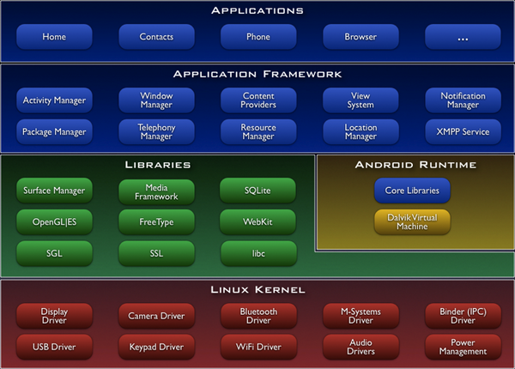

图1-6 Android平台的架构

1. 应用程序(Applications)
Android会附带一系列核心应用程序包，这些应用程序包包括E-mail客户端、SMS短信程序、日历、地图、浏览器、联系人管理程序等。Android中所有的应用程序都是使用Java语言编写的。

2. 应用程序框架(Application Framework)
开发者也可以访问Android应用程序框架中的API。该应用程序架构简化了组件的重用，任何一个应用程序都可以发布它的功能块，并且任何其他的应用程序都可以使用这些发布的功能块(应该遵循框架的安全性限制)。同样，该应用程序的重用机制也使用户可以方便地替换程序组件。
隐藏在每个应用程序后面的是Android提供的一系列的服务和管理器。
- 丰富且可扩展的视图(Views)：有列表(Lists)、网格(Grids)、文本框(Text Boxes)、按钮(Buttons)，甚至包括可嵌入的Web浏览器，这些视图可用来构建应用程序。
- 内容提供器(Content Providers)：使得应用程序可以访问另一个应用程序的数据(例如联系人数据库)，或者可以共享它们自己的数据。
- 资源管理器(Resource Manager)：提供非代码资源的访问，例如本地字符串、图形和布局文件(Layout Files)等。
- 通知管理器(Notification Manager)：使得应用程序可以在状态栏中显示自定义的提示信息。
- 活动管理器(Activity Manager)：用来管理应用程序生命周期，并且提供常用的导航回退功能。

3. 程序库(Libraries)
Android平台包含一些C/C++库，Android系统中的组件可以使用这些库。它们通过Android应用程序框架为开发者提供服务。
- 系统C库：一个从BSD继承的标准C系统函数库，是专门为基于嵌入式Linux设备定制的。
- 媒体库：基于PacketVideo的OpenCORE，该库支持多种常用的音频、视频格式文件的回放和录制，同时支持静态图像文件，编码格式包括MPEG4、H.264、MP3、AAC、AMR、JPG和PNG等。
- Surface Manager：管理显示子系统，并且为多个应用程序提供2D和3D图层的无缝融合。
- LibWebCore：一个最新的Web浏览器引擎，支持Android浏览器和一个可嵌入的Web视图。
- SGL：底层的2D图形引擎。
- 3D库：基于OpenGL ES 1.0 API实现，该库可以使用3D硬件加速或者使用高度优化的3D软加速。
- FreeType：用于位图和矢量字体显示。
- SQLite库：一个对于所有应用程序可用的、功能强劲的轻型关系型数据库引擎。

4. Android运行时环境
Android运行时环境由一个核心库和Dalvik虚拟机组成。核心库提供Java编程语言核心库的大多数功能。每一个Android应用程序都在自己的进程中运行，都拥有一个独立的Dalvik虚拟机实例。Dalvik被设计成一个设备可以同时高效地运行多个虚拟系统。它依赖于Linux内核的一些功能，例如线程机制和底层内存管理机制等。Dalvik虚拟机执行扩展名为.dex的Dalvik可执行文件，该格式文件针对小内存的使用进行了优化，同时虚拟机是基于寄存器的，所有的类由Java编译器编译，然后通过SDK中的“dx”工具转化成.dex格式，最后由虚拟机执行。

5. Linux内核
Android核心系统服务依赖于Linux 2.6内核，如安全性、内存管理、进程管理、网络协议栈和驱动模型等。Linux内核也同时作为硬件和软件栈之间的抽象层。
1.4 Android应用程序的构成
在通常情况下，一个Android应用程序是由以下4个组件构成的：活动(Activity)、广播(Broadcast)、服务(Service)和内容提供器(Content Provider)。
这4个组件是构成Android应用程序的基础，但并不是每个Android应用程序都必须包含这4个组件，除了Activity是必要部分之外，其余组件都是可选的，在某些应用程序中，可能只需要其中部分组件构成即可。

1.4.1 活动(Activity)
活动(Activity)是最基本的Android应用程序组件。在应用程序中，一个活动通常就是一个单独的屏幕。每个活动都是通过继承活动基类被实现为一个独立的类，活动类将会显示由视图控件组成的用户接口，并对事件做出响应。
大多数的应用程序都是由多个屏幕显示组成。例如，一个发送信息的应用也许有一个显示发送消息的联系人列表屏幕，第二个屏幕用来写文本消息和选择收件人，第三个屏幕查看历史消息或者消息设置操作等。这里每个屏幕都是一个活动，很容易实现从一个屏幕到一个新屏幕并且完成新的活动。因为Android会把每个从主菜单打开的程序保留在堆栈中，所以当打开一个新屏幕时，先前的屏幕会被置为暂停状态并且压入历史堆栈中。用户可以通过回退操作，回到以前打开过的屏幕，也可以有选择性地移去一些没有必要保留的屏幕。

1.4.2 广播(Broadcast)
在Android系统中，广播(Broadcast)是在组件之间传播数据(Intent)的一种机制。这些组件甚至可以位于不同的进程中。广播的发送者和接收者事先是不需要知道对方的存在的，这样的优点就是系统的各个组件可以松耦合地组织在一起，使得系统具有高度的可扩展性，容易与其他系统进行集成。

1.4.3 服务(Service)
服务是Android应用程序中具有较长的生命周期但是没有用户界面的代码程序。它在后台运行，并且可以进行交互。它跟Activity(活动)的级别差不多，但是不能自己运行，需要通过某一个Activity来调用。
Android应用程序的生命周期是由Android系统来决定的，不由具体的应用程序的线程来左右。若应用程序要求在没有界面显示的情况还能正常运行(要求有后台线程，而且直到线程结束，后台线程不会被系统回收)，这个时候就需要用到Service(服务)了。
Service的典型例子是一个具有播放列表功能的正在播放歌曲的媒体播放器。在媒体播放器应用中，可能会有一个或多个活动，让使用者可以选择并播放歌曲。然而活动本身并不处理音乐播放功能，因为用户期望在切换到其他屏幕后，音乐应该还在后台继续播放。

1.4.4 内容提供器(Content Provider)
Android应用程序可以使用文件或SQLite数据库来存储数据。ContentProvider提供了一种多应用间数据共享的方式。当开发者希望自己的应用数据能与其他应用共享时，内容提供器将会非常有用。一个内容提供器类实现了一组标准的方法，能够让其他的应用保存或读取此内容提供器处理的各种类型数据。
也就是说，一个应用程序可以通过实现一个ContentProvider抽象接口将自己的数据暴露出去。外界根本看不到，也不用看到这个应用程序暴露的数据在应用程序中是如何存储的，但是外界可以通过这一套标准及统一的接口与应用程序里的数据打交道，可以读取应用程序的数据，也可以删除应用程序的数据。
1.5 Android的网上资源
Google为Android平台和基于该平台的Android应用程序开发提供了大量的信息和有用的服务。例如扩展Android平台的外部库、Android应用程序、托管的服务和API、Android开发人员竞赛等。这些信息和服务都在Google为Android设置的官方网站中。此网站的所有内容均由Google为了Android开发人员的利益而提供。
如果要查找关于Android的一般信息，应访问www.android.com网站。如果对开发用于Android设备的应用程序感兴趣，可访问Android开发人员网站developer.android.com。
除了Google提供的Android官方网站之外，还有许多Android爱好者和组织构建的一些相关的技术网站和论坛，Android开发者和初学者可以通过下列网上资源进行学习和技术交流。
91手机娱乐门户：http://android.sj.91.com/
Android手机网：http://www.android123.com/
Android手机资讯网：http://android.hk.cn/
Android开发者：http://www.androidin.com/
Android开发网：http://www.android123.com.cn/
Android论坛：http://bbs.android123.com/
Android实验室：http://www.androidlab.cn/
Android论坛中文论坛：http://www.androidin.net/bbs/index.php
Android中文网：http://www.androidcn.net/
Google Android爱好者论坛：http://www.loveandroid.com/
台湾省Android中文资源站：http://android.cool3c.com/
Android手机资源中文共享社区：http://www.apkcn.com/
Google Android论坛：http://www.android1.net/
Android开发者论坛：http://bbs.androidin.com/
Android开发资源下载：http://www.androidhere.cn/
1.6 本 章 习 题
(1) Android主要有哪些优势？
(2) 简述Android的技术架构。
(3) Android的四大组件分别是什么？

